Semaine du 21/11/2022

1. Correction du travail à faire
Activité p 140

2. TP cours
Un circuit électrique comporte plusieurs dipôles . Ils se branchent par leurs bornes. Ils forment une boucle.
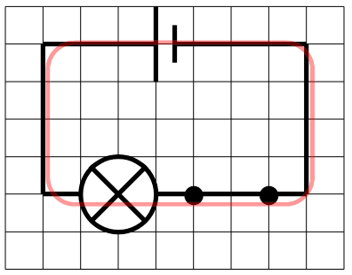
En rouge : boucle de courant.

III. Le court circuit d'un générateur
Avant le court-circuit :
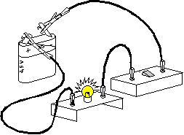
Après, la lampe ne brille plus :
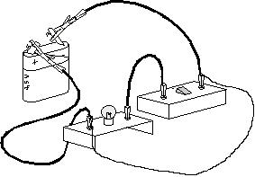
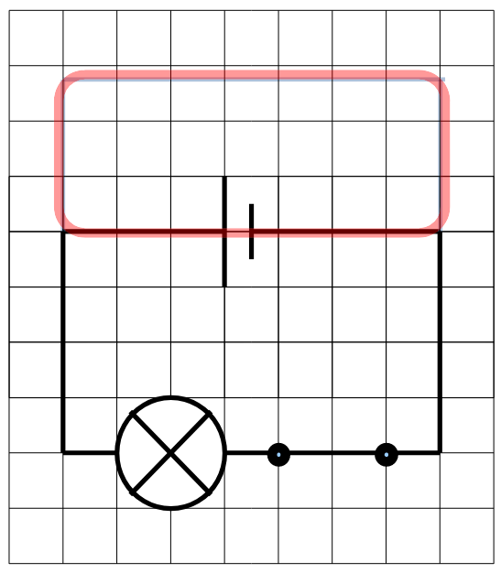
Un générateur est mis en court-circuit lorsque ses bornes sont reliées par un fil de connexion.
Un générateur ne doit jamais être mis en court-circuit, car l'échauffement des fils de connexion peut entraîner un incendie.
Un fusible permet de protéger un circuit. Il ouvre le circuit en fondant si le courant devient trop important.
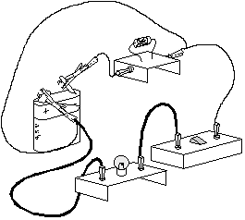 | 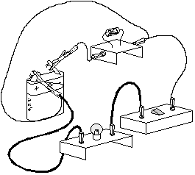
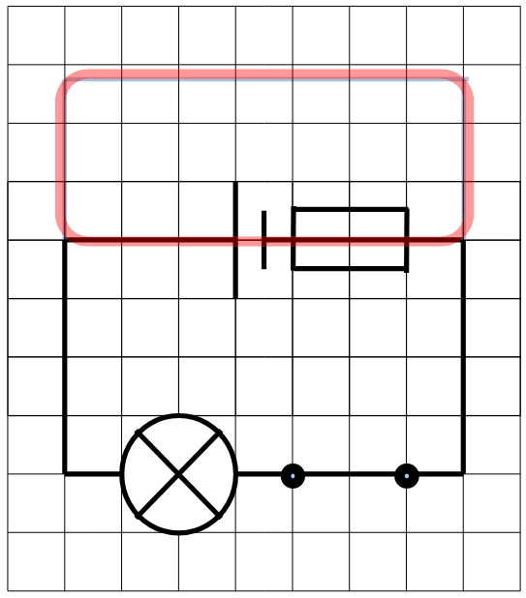 | 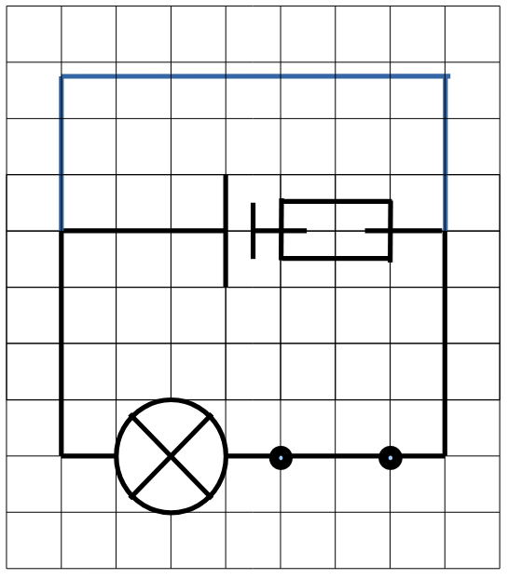

3. A faire pour la semaine prochaine

